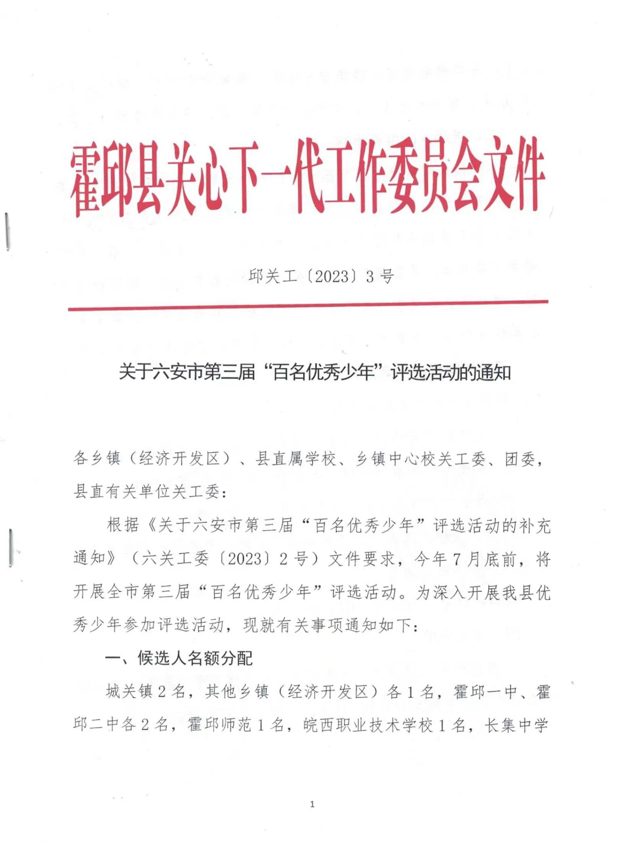

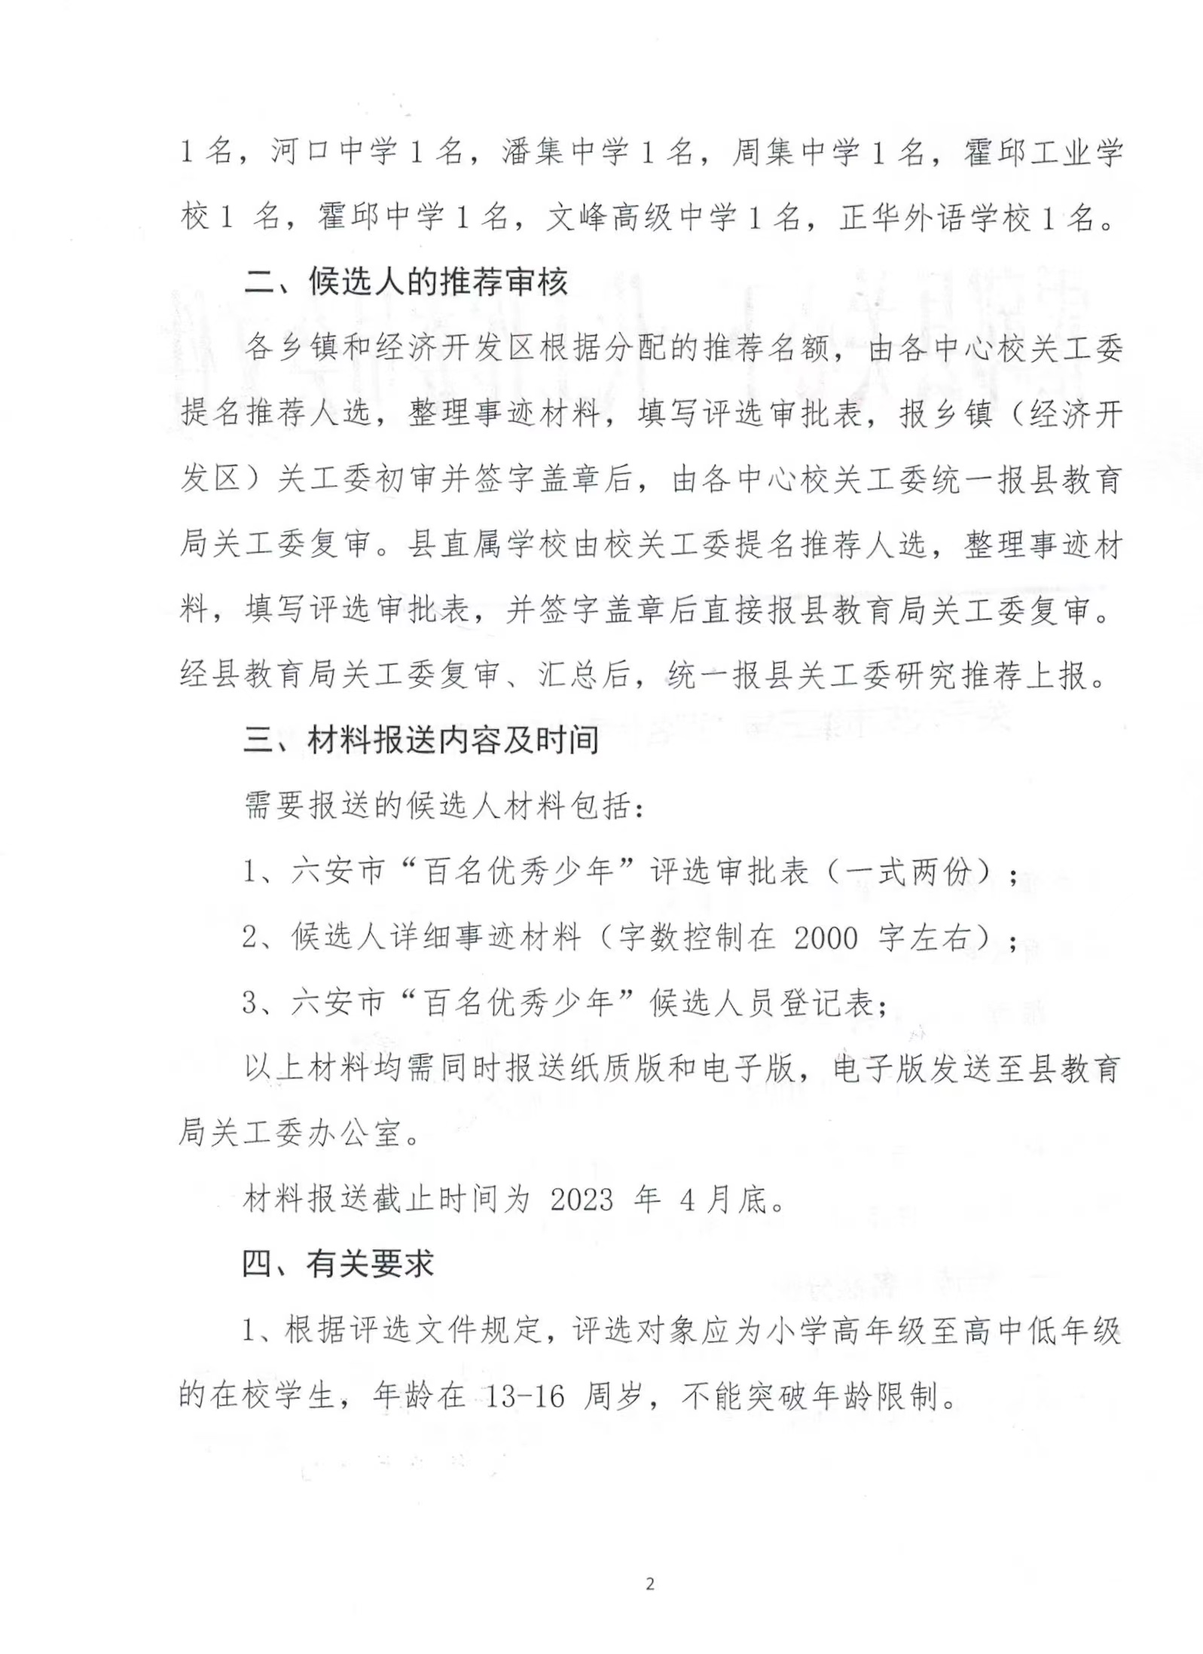

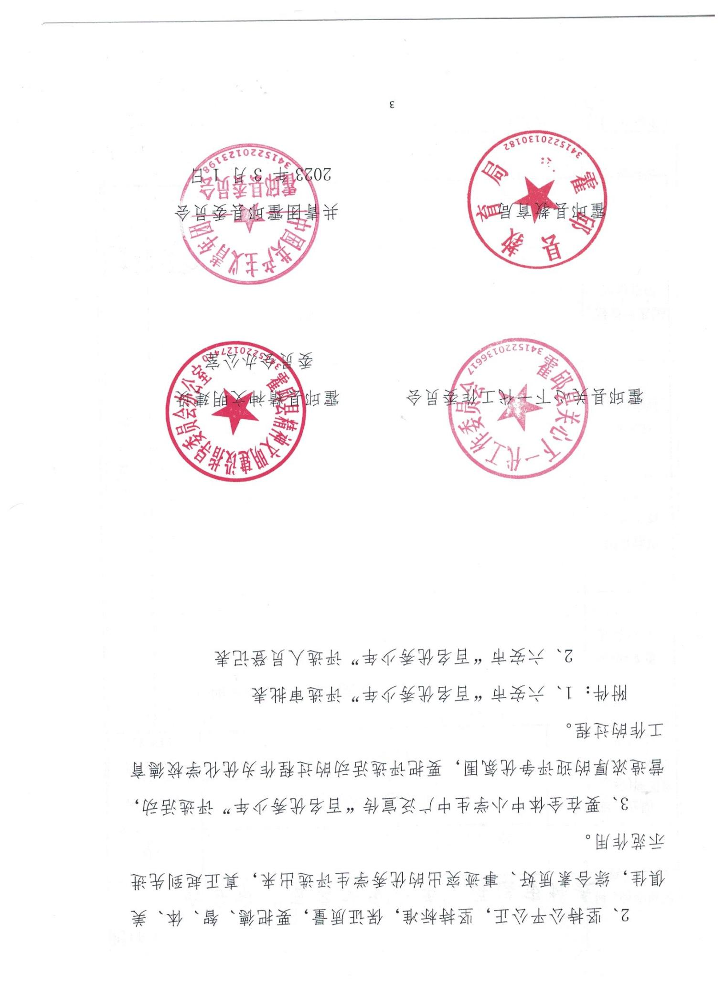

附件1

六安市“百名优秀少年”评选审批表

|  |  |  |  |  |  |  |  |
| --- | --- | --- | --- | --- | --- | --- | --- |
| 姓名 | |  | 性别 | |  |  | 2寸彩色近期  免冠照片 |
| 出生年月 | |  | 团员（少先队员） | |  |  |
| 所在学校  及班级 | |  | | | |  |
| 主  要  事  迹 | （500字以内，详细材料另附） | | | | | | |
| 所在学校、村（社区）意见 | | （盖章）  年 月 日 | | 乡镇（街道）  关工委意见 | | （盖章）  年 月 日 | |
| 县区教育局、市教育关工委意见 | | （盖章）  年 月 日 | | 县区关工委、  市直关工委意见 | | （盖章）  年 月 日 | |
| 市文明办  评审意见 | | （盖章）  年 月 日 | | | | | |
| 市教育局  评审意见 | | （盖章）  年 月 日 | | | | | |
| 团市委  评审意见 | | （盖章）  年 月 日 | | | | | |
| 皖西日报社评审意见 | | （盖章）  年 月 日 | | | | | |
| 市关工委  评审意见 | | （盖章）  年 月 日 | | | | | |

（此表正反打印，一式两份）

附件2

六安市“百名优秀少年”候选人员登记表

县区（市直）关工委（盖章）： 时间： 年 月 日

|  |  |  |  |  |
| --- | --- | --- | --- | --- |
| 县 区 | 姓 名 | 性 别 | 出生年月 | 所在学校和班级 |
|  |  |  |  |  |
|  |  |  |  |  |
|  |  |  |  |  |
|  |  |  |  |  |
|  |  |  |  |  |
|  |  |  |  |  |
|  |  |  |  |  |
|  |  |  |  |  |